**MINISTERIO DE EDUCACIÓN**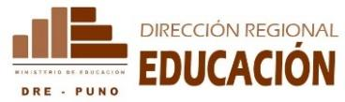

**DIRECCIÓN REGIONAL DE EDUCACIÓN PUNO**

**UNIDAD DE GESTIÓN EDUCATIVA LOCAL EL COLLAO**

**I.E.I. N° 749 PIÑUTANI-ILAVE**

Piñutani, 2 de setiembre de 2024

**OFICIO N° 038-2024-ME-DREP-UGEL- EC-DIEI-N° 749 – P.**

**SEÑORA**: Dra. Norka Belinda Ccori Toro.

Directora de la Unidad de Gestión Educativa Local El Collao.

**ASUNTO**: Plan de Monitoreo Nivel Inicial IEI. N° 749 PIÑUTANI

-------------------------------------------------------------------------------------------

Tengo el grato honor de dirigirme a Ud. con la finalidad de comunicar que no corresponde la presentación del Plan de monitoreo de la **Institución Educativa Inicial N° 749 PIÑUTANI,** por ser de característica Unidocente.

Es propicia la ocasión para testimoniar las nuestras de mi mayor consideración.

Atentamente

